خبـــــر صحفــي
صادر عن المركز الإعلامي لمؤسسة دبي للمهرجانات والتجزئة

هند... موهبة فنية واعدة
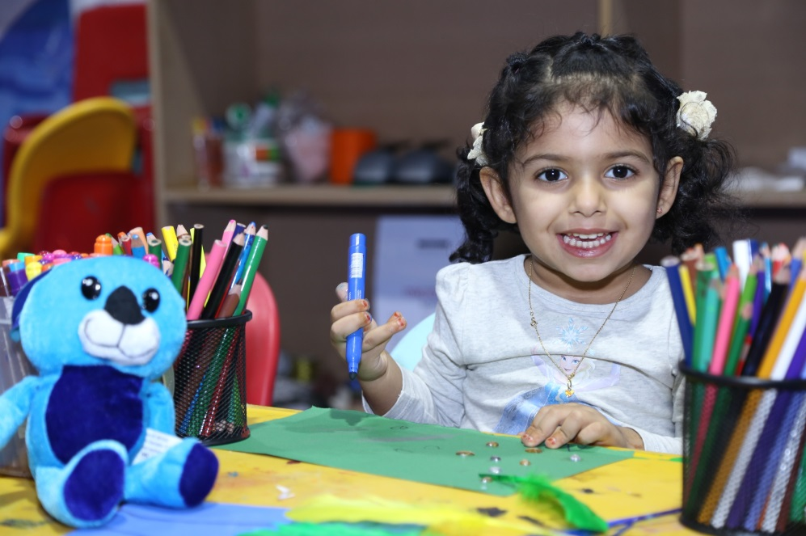

دبي، 29 يوليو 2015: اكتشاف جديد في ركن الرسم داخل قاعة "النجوم الصغار" في "عالم مدهش"... هند سالم الريامي، 3 سنوات، تجلس على طاولة الرسم والتصميم تمسك القلم بتركيزٍ عالٍ لتضع لمساتٍ ساحرة على لوحة مليئة بالألوان المتوازنة، والأشكال الجميلة... الفنانة الصغيرة هند، موهبة واعدة انضمت إلى أصدقاء "مدهش".
ويفتح "عالم مدهش" أبوابه خلال الفترة ما بين 9 يوليو إلى 29 أغسطس2015 من الساعة 9:00 صباحاً وحتى الساعة 12 منتصف الليل من يوم السبت إلى الأربعاء، ومن الساعة 9:00 صباحاً إلى الساعة 1:00 بعد منتصف الليل يومي الخميس والجمعة. رسم دخول "عالم مدهش" هو 20 درهماً للصغار والكبار، فيما يستطيع الأطفال دون الثالثة من العمر الدخول مجاناً.

وللمزيد من المعلومات يرجى التواصل عبر التالي:-
- مركز اتصال دائرة السياحة والتسويق التجاري على الرقم +971 600 555 559
- الموقع الإلكتروني www.modheshworld.com
- مواقع التواصل الاجتماعي:
Hashtag: #ModheshWorld
· Facebook: https://www.facebook.com/ModheshWorld
· Youtube:https://www.youtube.com/user/ModheshWorld
· Twitter: @ModheshWorld
· Instagram: @ModheshWorld

-انتهى-

